日本リーダーシップ学会論文集原稿雛形 (明朝体14points)
(サブタイトル：テンプレート利用方法) (明朝体12points)
本文行間は原則12points
タイトルは1行とする
g@)4
日本 太郎^{*1}，都市 次郎^{*2} (明朝体12points)

A Template for JLA Manuscript Preparation (Times New Roman 12points)
(Subtitel: How to use a template) (Times New Roman 12points)
Taro NIHON, Jiro TOSHI, (Times New Roman 12points)
^{*1} JLA University, Nishi-shinjuku00, Shinjuku-ku, Tokyo (Times New Roman 10points）
^{*2} JLAB University, Honmachi00, Osaka-shi, Osaka

Abstract (Times New Roman 9 points 行間12 points)
IN English. One two three four five six seven eight nine ten. Eleven twelve thirteen fourteen fifteen sixteen seventeen eighteen nineteen twenty. Twenty-one twenty-two twenty-three twenty-four twenty-five twenty-six twenty-seven twenty-eight twenty-nine thirty. Thirty-one thirty-two thirty-three thirty-four thirty-five thirty-six thirty-seven thirty-eight thirty-nine forty. Forty-one forty-two forty-three forty-four forty-five forty-six forty-seven forty-eight forty-nine fifty. Fifty-one fifty-two fifty-three fifty-four fifty-five fifty-six fifty-seven fifty-eight fifty-nine sixty. Sixty-one sixty-two sixty-three sixty-four sixty-five sixty-six sixty-seven sixty-eight sixty-nine seventy. Seventy-one seventy-two seventy-three seventy-four seventy-five seventy-six seventy-seven seventy-eight seventy-nine eighty. Eighty-one eighty-two eighty-three eighty-four eighty-five eighty-six eighty-seven eighty-eight eighty-nine ninety. Ninety-one ninety-two ninety-three ninety-four ninety-five ninety-six ninety-seven ninety-eight ninety-nine one hundred.

Key Words: Leader, Management, Communications, etc. （Times New Roman 9points）
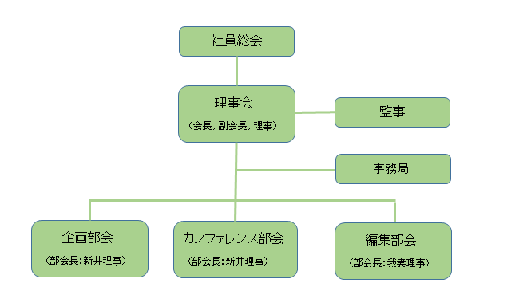
＜以下，文章(和文)の句読点は全角「，」と「．」を用いること＞
（見出し文字:ゴシック体太字9 points,章,節,項番号:Arial）

1．緒言
＜本文と見出し (章．節，項)に間は1行開ける＞
日本らによると，こうである ⁽¹⁾．その一方， 米国らは，ああいう報告をしている ⁽²⁾．
本文．（明朝体9 points）
：
：
：
本文．（明朝体9 points）
＜本文と見出し (章．節，項)に間は1行開ける＞
2．研究方法または調査方法

2.1 ある研究

本文．（9 points）
：
：
：
本文．（9 points）

2.2 ある調査実施

本文．（9 points）
：
：
：
本文．（9 points）
図1は調査結果である．
代表者e-mail address：abcdefg@hijk.lmn（Times New Roman 9points）

Fig.1 JLA Organization

2.3 その他

本文．（9 points）
：
：
：
：
：
：
：
：
：
：
：
本文．（9 points）

3. 研究結果または調査結果

3.1 調査結果の事例

本文．（9 points）
：
：
：
：
：
：
：
：
：
：
：
：
本文．（9 points）

Table1 JLA System
項 目 | A | B | C
数 | 1 | 2 | 3

3.2 研究の評価

本文．（9 points）
：
：
：
：
：
：
：
本文．（9 points）

3.3 研究・調査の評価

本文．（9 points）
：
：
：
：
：
：
本文．（9 points）
Table2 JLA New System

3.4 この特性の評価

本文．（9 points）
：
：
：
：
：
：
：
本文．（9 points）
3.5研究・調査の今後

本文．（9 points）
：
：
：
：
：
：
：
：
：

：
本文．（9 points）

4. 考察

本文．（9 points）
：
：
：
：
：
：
：
：
：
：
：
本文．（9 points）

5．結言

本文．（9 points）
：
：

：
：
：
：
本文．（9 points）

参考文献
- 日本 太郎ら, 日本工学教育協会第63回研究講演会, (2015), pp70-71. ＜講演論文集＞
- Nihon, T. et al., Transactions of the ASME, 100(1978),
450. ＜論文集＞
- 日本太郎，『ﾘｰﾀﾞｰｼｯﾌﾟの勧め』，(2016)，pp88-95，
JLA出版. ＜書籍＞
- 日本太郎，『月刊JLA』，10(2)，(2017)，pp10-20，
JLA出版. ＜雑誌 10巻2号＞
- JLA，『研究会報告』，https;//leadership-association.jp/
2020/01/23/, (参照 2021-3-1 ) ＜Website＞

